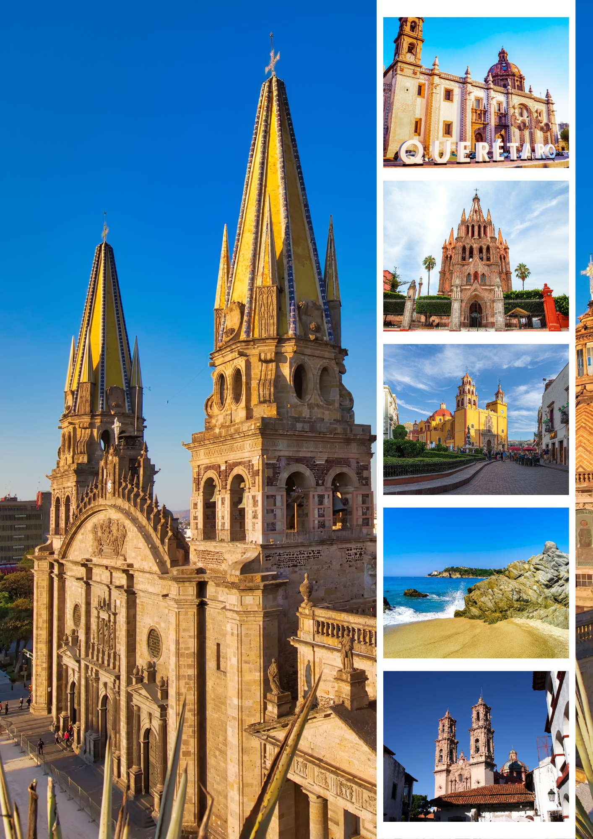



WWW.CIELOSABIERTOS.COM.CO
RNT: 11550

Descubra México a través de un recorrido inolvidable lleno de historia, cultura, tradición y paisajes únicos. Desde majestuosas ciudades coloniales y pueblos mágicos hasta vibrantes metrópolis y paradisíacas playas, este viaje está diseñado para enamorarle de la riqueza y diversidad de México, combinando experiencias auténticas, patrimonio mundial y momentos de descanso en cada destino.
MOSAICO MÉXICANO

Servicios Incluidos:
- 5 noches de alojamiento en la Ciudad de México
- 1 noche en San Miguel de Allende,
- 1 noche en Guanajuato
- 1 noche en Zacatecas
- 2 noches en Guadalajara
- 1 noche en Morelia
- 1 noche en Taxco
- 2 noches en Acapulco
- Desayunos Diarios
- Traslados Aeropuerto - Hotel - Aeropuerto en México
- Traslados Aeropuerto - Hotel - Aeropuerto en Ciudad de México, Traslado Terminal de Bus - Hotel en la Ciudad de México a su regreso de Acapulco
- México City Tour, entrada a museo de las momias, destilería en Tequila, Mina del Edén y teleférico. Paseo en yate con barra libre de bebidas a bordo
- Visitas: Querétaro, San Miguel de Allende, Guanajuato, Zacatecas, Tequila, Guadalajara, Pátzcuaro, Morelia, Taxco
- Guia acompañante todo el recorrido
SUPLEMENTO VIAJANDO UN PAX: 1.007 USD
Servicios con costo extra: - Traslado de salida en Acapulco 30 USD
- Boleto de bus Acapulco - México 77 USD
- Traslados hotel - muelle - hotel 35 USD
Servicios no Incluidos:
- Tiquete aéreos e impuestos tasas o contribuciones que los graven tales como: IVA, tasa aeroportuaria, impuestos de combustible, tarifa administrativa, impuestos de aeropuertos y salida de los países de origen y destino, otros cargos (sujetos a cambio).
- Traslado de salida en Acapulco, Traslados al muelle, Transportación Acapulco - México
- Tarjeta de asistencia médica, consulta con su asesor.
- Pagos en pesos TRM + 2% por cargo administrativo más IVA, pago en USD se adicionara 2% por Cargo Administrativo más IVA.
- Extras en los hoteles como: servicio telefónico, lavandería, etc.
- Cualquier gasto no especifico en el programa.
Itinerario:
DÍA 01. (LUNES) | LLEGADA A CIUDAD DE MÉXICO
Recepción en el Aeropuerto Internacional de la Ciudad de México “Benito Juárez”. Traslado al hotel de su elección y alojamiento.
DÍA 02. (MARTES) | CIUDAD DE MÉXICO
Desayuno.
Iniciaremos el recorrido por la ciudad visitando el Centro Histórico, declarado Patrimonio Cultural de la Humanidad. Visitaremos de forma panorámica el Palacio Nacional, la Plaza de la Constitución (Zócalo), el Templo Mayor Azteca y la Catedral Metropolitana. Posteriormente recorreremos las principales avenidas de la ciudad, el Bosque de Chapultepec, una de las zonas residenciales más exclusivas y la Zona Rosa.
Regreso al hotel y resto del día libre.
DÍA 03. (MIÉRCOLES) | CIUDAD DE MÉXICO – QUERÉTARO – SAN MIGUEL DE ALLENDE
Desayuno.
Salida hacia la ciudad de Querétaro, Patrimonio Cultural de la Humanidad. Visitaremos su emblemático Acueducto, el Ex Convento de la Cruz y el Centro Histórico. Continuación hacia San Miguel de Allende, encantadora ciudad recientemente nombrada Patrimonio Cultural de la Humanidad, reconocida por su ambiente artístico e intelectual.
Visitaremos puntos de interés como la Parroquia de San Miguel Arcángel, el Convento de la Concepción, la Iglesia de San Francisco y el Instituto Allende. La ciudad ofrece una amplia variedad de tiendas de artesanías, cafés y restaurantes.
Alojamiento.
DÍA 04. (JUEVES) | SAN MIGUEL DE ALLENDE – DOLORES HIDALGO – GUANAJUATO
Desayuno.
Salida hacia Dolores Hidalgo, cuna de la Independencia de México, donde el Cura Miguel Hidalgo dio el famoso “Grito de Independencia” en 1810. Visitaremos la Casa-Museo de Miguel Hidalgo y conoceremos el lugar de nacimiento del reconocido compositor José Alfredo Jiménez.
Continuación hacia Guanajuato, Ciudad Patrimonio Mundial y sede del Festival Internacional Cervantino. Por la tarde realizaremos un recorrido por sus principales atractivos: la Alhóndiga de Granaditas, el Teatro Juárez, la Mina de la Valenciana, el Callejón del Beso y la Universidad. Sus calles subterráneas son únicas en el país.
Será posible disfrutar de una tradicional “callejoneada” acompañada de una estudiantina musical. Opcionalmente podrán visitar el Museo del Quijote, la Casa Museo Diego Rivera y el Museo de las Momias.
Alojamiento.
DÍA 05. (VIERNES) | GUANAJUATO – ZACATECAS
Desayuno.
Salida hacia Zacatecas, hermosa ciudad minera declarada Patrimonio Mundial. Destaca por sus fachadas de cantera rosa y su majestuosa Catedral, máximo exponente del barroco mexicano.
Realizaremos una visita panorámica desde el Cerro de la Bufa, descenso en teleférico y visita educativa a la Mina del Edén.
Por la noche, de manera opcional, se podrá participar en una “callejoneada musical con tambora” y visitar una discoteca ubicada dentro de una mina.
Alojamiento.
DÍA 06. (SÁBADO) | ZACATECAS – GUADALAJARA
Desayuno.
Salida hacia Guadalajara, cuna del mariachi y el tequila. Visitaremos los principales sitios de interés: Hospicio Cabañas con los murales de José Clemente Orozco, Teatro Degollado, Catedral Metropolitana, Rotonda de los Hombres Ilustres, plazas principales y el Palacio de Gobierno.
Alojamiento.
DÍA 07. (DOMINGO) | GUADALAJARA – TEQUILA – GUADALAJARA
Desayuno.
Salida hacia Tequila, tierra del agave azul. Visitaremos una destilería para conocer el proceso de elaboración del tequila y realizar una degustación.
Regreso a Guadalajara y alojamiento.
DÍA 08. (LUNES) | GUADALAJARA – PÁTZCUARO – MORELIA
Desayuno.
Salida hacia el Rancho de Vicente Fernández y la tienda de souvenirs “Los Tres Potrillos”, considerada la tienda vaquera más grande del mundo. Se podrá visitar hasta donde lo permitan las autoridades del lugar, conocer parte del rancho y la tumba del artista para rendir homenaje.
Continuación hacia Pátzcuaro, cuyo nombre significa “La Puerta del Cielo” en lengua purépecha. Ciudad de gran belleza colonial, ubicada a orillas del Lago de Pátzcuaro. Visitaremos la Basílica de Nuestra Señora de la Salud, la Casa de los Once Patios, el Centro Histórico y la Isla de Janitzio.
Tiempo libre para disfrutar de cafés y restaurantes en los portales del centro.
Continuación hacia Morelia y alojamiento.
DÍA 09. (MARTES) | MORELIA – CIUDAD DE MÉXICO
Desayuno.
Recorrido por Morelia, Ciudad Patrimonio Cultural de la Humanidad, famosa por su arquitectura colonial de cantera rosa. Conoceremos la Catedral, el Palacio de Gobierno, el Palacio Clavijero, la Plaza Mayor, el Mercado de Dulces Típicos y el Acueducto.
Salida rumbo a la Ciudad de México. Llegada y alojamiento.
DÍA 10. (MIÉRCOLES) | CIUDAD DE MÉXICO – TAXCO
Desayuno.
Salida hacia Cuernavaca, la “Ciudad de la Eterna Primavera”, para una visita panorámica donde se apreciará una de las catedrales más antiguas de América y el Palacio de Cortés.
Continuación hacia Taxco, conocida como la “Capital Mundial de la Plata”. Visitaremos la Parroquia de Santa Prisca, joya del estilo churrigueresco. Caminaremos por sus pintorescas calles empedradas y conoceremos talleres de artesanos plateros.
Alojamiento.
DÍA 11. (JUEVES) | TAXCO – ACAPULCO
Desayuno.
Salida hacia el paradisíaco puerto de Acapulco. Llegada al hotel de su elección y tarde libre.
Alojamiento.
DÍA 12. (VIERNES) | ACAPULCO
Desayuno.
Salida hacia el muelle para abordar el yate Bonanza, donde disfrutaremos de un recorrido de tres horas por la bahía. Incluye barra libre nacional, animación, música en vivo y grabada, concursos y regalos.
No incluye: Traslados al muelle.
Alojamiento.
DÍA 13. (SÁBADO) | ACAPULCO – CIUDAD DE MÉXICO
Desayuno.
A la hora indicada, regreso a la Ciudad de México. Traslado y alojamiento.
(Transportación Acapulco – Ciudad de México no incluida).
DÍA 14. (DOMINGO) | CIUDAD DE MÉXICO
Desayuno.
Día libre para actividades personales. Se recomienda realizar algún tour opcional, como los ofrecidos por Mexitours.
Alojamiento.
DÍA 15. (LUNES) | SALIDA
Desayuno.
A la hora indicada, traslado al aeropuerto para tomar vuelo de regreso a casa.
Fin de nuestros servicios.
Tarifas: *Nota: Tarifas sujetas a disponibilidad y cambios sin previo aviso
* Tarifas por persona en USD.
Vigencia | Sencilla | Doble | Triple | Niños
Regente o similar (BB/AB) (Mex) / Hacienda Monteverde (BB) (Sma) / Gran Plaza Gto (AB) (Gto) / City Express Zacatecas (Zcl) / Casino Plaza (Gdl) / Alameda Centro Histórico (Mlm) / Agua Escondida (Tax) / Copacabana (Aca)
Salidas miercoles hacia SMA: Enero 14, Febrero 04, Marzo 04, Abril 29, Mayo 27, Julio 08, Agosto 05, Septiembre 02 Y 30, Noviembre 11, Diciembre 02/ 2026 - Pax deben llegar a la C. México dos noches antes.  *Hoteles serán confirmados a la fecha de viaje* | 3271 | 2370 | 2212 | 1528
Royal Reforma / Kali Centro (AB) (Mex) / Imperio de Ángeles (BB) (Sma) / Holiday Inn Express (AB) (Gto) / Emporio Zacatecas (Zcl) / De Mendoza (Gdl) / Alameda Centro Histórico (Mlm) / Agua Escondida (Tax) / Copacabana (Aca)
Salidas miercoles hacia SMA: Enero 14, Febrero 04, Marzo 04, Abril 29, Mayo 27, Julio 08, Agosto 05, Septiembre 02 Y 30, Noviembre 11, Diciembre 02/ 2026 - Pax deben llegar a la C. México dos noches antes.  *Hoteles serán confirmados a la fecha de viaje* | 3751 | 2620 | 2403 | 1613
Casablanca o similar (BB) (Mex) / Imperio de Ángeles (Sma) / Holiday Inn Express (Gto) / Emporio Zacatecas (Zcl) / De Mendoza (Gdl) / Alameda Centro Histórico (Mlm) / Agua Escondida (Tax) / Emporio (Aca)
Salidas miercoles hacia SMA: Enero 14, Febrero 04, Marzo 04, Abril 29, Mayo 27, Julio 08, Agosto 05, Septiembre 02 Y 30, Noviembre 11, Diciembre 02/ 2026 - Pax deben llegar a la C. México dos noches antes.  *Hoteles serán confirmados a la fecha de viaje* | 3798 | 2620 | 2409 | 1488
Emporio Reforma (BB) / Galeria Plaza (BB) (Mex) / Casa Primavera San Miguel Allende (Sma) / Holiday Inn Express (Gto) / Emporio Zacatecas (Zcl) / Morales Centro Histórico (Gdl) / Alameda Morelia (Ptz o Mlm) / Monte Taxco (Tax) / Emporio Acapulco (Aca)
Salidas miercoles hacia SMA: Enero 14, Febrero 04, Marzo 04, Abril 29, Mayo 27, Julio 08, Agosto 05, Septiembre 02 Y 30, Noviembre 11, Diciembre 02/ 2026 - Pax deben llegar a la C. México dos noches antes.  *Hoteles serán confirmados a la fecha de viaje* | 4225 | 2916 | 2659 | 1633
Galeria plaza / Emporio Reforma (BB) (Mex) / Casa Primavera San Miguel de Allende (Sma) / Holiday Inn Express (Gto) / Emporio Zacatecas (Zcl) / Morales Centro Histórico (Gdl) / Alameda Morelia (Mlm) / Montetaxco (Tax) / Palacio Mundo Imperial (Aca)
Salidas miercoles hacia SMA: Enero 14, Febrero 04, Marzo 04, Abril 29, Mayo 27, Julio 08, Agosto 05, Septiembre 02 Y 30, Noviembre 11, Diciembre 02/ 2026 - Pax deben llegar a la C. México dos noches antes.  *Hoteles serán confirmados a la fecha de viaje* | 4416 | 3074 | 2830 | 1640

Notas Importantes:
- Pagos en pesos TRM + 2% por cargo administrativo más IVA, pago en USD se adicionará 2% por Cargo Administrativo más IVA.
- Ropa y Calzado Sport.
- Cámara fotográfica.
Políticas de Cancelación:
- Luego de confirmada la reserva cualquier cancelación hasta faltando 15 días para el viaje aplica penalidad del 10% sobre el total de la reserva.
- Temporada Alta, Cancelaciones con 31 días antes aplicara penalidad del 100% sobre el total de la reserva para aquellas cancelaciones con 30 días antes del viaje.
- Cancelaciones con 14 días antes de la fecha de viaje en temporada baja, aplica penalidad del 100%.
- No presentación: En caso de no presentación del viajero en los hoteles reservados se cobrará un 10% de gastos administrativos de la agencia, cargo de 3 noches de alojamiento, el valor del traslado de llegada, la tarjeta de asistencia médica no es reembolsable.

Cláusula de Responsabilidad:
Agencia de Viajes Cielos Abiertos, está sujeta al régimen de responsabilidad que establece la Ley 300/96 y D.R. 1075/97 Decreto 2438 de 2010 y las normas que los modifiquen, adicionen o reformen. Tarifas sujetas a cambio, disponibilidad y vigencia sin previo aviso. Aplican restricciones y condiciones para cada tarifa publicada según su vigencia. No incluye gastos no especificados en los programas. Tarifas hoteleras en habitación doble. En la fecha de compra se aplican a la tarifa neta publicada los impuestos y tasas vigentes de ley no incluidos. No reembolsables, no transferible, no endosable, no revisable. Los impuestos, tasas y contribuciones que afecten las tarifas aéreas, hoteleras y demás servicios ofrecidos por Cielos Abiertos SAS. Pueden sufrir variación en cualquier momento por disposición de Gobierno Nacional. El pasajero será informado de las demás condiciones y alteraciones en los teléfonos publicados, en nuestra página web o al efectuar la compra. ""La explotación y el abuso sexual de menores de edad es sancionada con pena privativa de la libertad, de conformidad con lo previsto en la Ley 679 de 2001." Las políticas de reembolso de los servicios no prestados en razón a situaciones de fuerza mayor o caso fortuito, acción u omisión de terceros o del pasajero, no atribuibles a la agencia de viajes, antes o durante el viaje, que puedan ser objeto de devolución, serán definidas por cada operador y las mismas serán confirmadas al usuario una vez se reserven y expidan los documentos de viaje, así como los porcentajes de penalidades o deducciones a que hubiere lugar. Agencia de Viajes Cielos Abiertos SAS., no es responsable solidario por las sumas solicitadas en reembolso. Los reembolsos a que hubiere lugar se realizarán dentro de los 30 días calendarios siguientes a la solicitud. No obstante, en caso de que el trámite tome más tiempo por causas ajenas a Agencia de Viajes Cielos Abiertos SAS., ésta no reconocerá ningún interés sobre las sumas a reembolsar. El porcentaje de reembolso dependerá de las condiciones del proveedor y de los gastos de administración de la agencia. La agencia no asume responsabilidad frente al usuario o viajero en caso de fuerza mayor o caso fortuito antes o durante el viaje por eventos tales como: (accidentes, huelgas, asonadas, terremotos, factores climáticos o naturales, condiciones de seguridad, factores políticos, negación de permisos de ingreso, asuntos de salubridad, entre otros), o simplemente con el fin de garantizar el éxito del plan, el operador y/o la agencia podrán modificar, reemplazar o cancelar itinerarios, fechas, vuelos, hoteles, servicios opcionales, lo cual es desde ahora aceptado por el pasajero al momento de adquirir los servicios. En caso de requerirse visa, Agencia de Viajes Cielos Abiertos SAS., prestará la asesoría del caso, siendo de la exclusiva autonomía de la autoridad consular, todo lo relativo al trámite, los documentos solicitados, el estudio, costos, duración del trámite y la aprobación o rechazo. En caso de negativa de visa, no habrá lugar a reembolso de las sumas pagadas por el solicitante. En todo caso será de la exclusiva responsabilidad del pasajero, el trámite y cumplimiento de los requisitos informados. En las condiciones específicas de cada plan se definirá la forma de pago y plazo. El valor y forma de pago de los depósitos o anticipos, boletas, reservaciones de eventos deportivos y culturales, ferias, exposiciones y similares, se sujetarán a las condiciones del organizador de tales eventos, los cuales se informarán al momento de la compra. El pasajero será el exclusivo responsable de la custodia de su equipaje y documentos de viaje. Agencia de Viajes Cielos Abiertos SAS., podrá orientar al pasajero en los eventos de extravío de su equipaje o documentos de viaje, sin embargo, en ninguna circunstancia, responderá por el extravío, daño, deterioro o pérdida de dichos elementos. Agencia de Viajes Cielos Abiertos SAS., le informará al pasajero las restricciones que establezcan las aerolíneas en cuanto a prohibiciones, peso máximo y número de piezas por pasajero, personas permitidas en los atractivos o sitios turísticos, limitaciones o impedimentos de acceso por cupo máximo. No obstante, será de la exclusiva responsabilidad del pasajero el cumplimiento de dichas políticas, las cuales podrán variar por disposición de las empresas de transporte o del prestador de los servicios. Toda la información adicional relativa a vigencias, condiciones, impuestos de salida de Colombia y en el exterior, tasas, cargos y demás pagos obligatorios, medidas de salud preventivas del destino, servicios de asistencia deben ser consultados con el asesor de viajes o en la página web www.cielosabiertos.com al momento de realizar la reserva, así mismo serán informados al pasajero en los documentos de viaje, según las características que apliquen a cada uno. Todos los precios, tarifas, impuestos, tasas o contribuciones, presentados en este boletín o cotización están sujetos a cambio, disponibilidad y vigencia sin previo aviso, los cuales deben ser asumidos por el pasajero al momento de la expedición de los documentos de viaje. Aplican restricciones y condiciones para cada tarifa publicada según su vigencia. Las tarifas hoteleras dependen de la acomodación seleccionada. Las políticas de cancelación, penalidades, restricciones y condiciones particulares del paquete serán informadas al pasajero al momento de la expedición de los documentos de viaje. El cliente declara que conoce y acepta en su integridad estas condiciones, las cuales constituyen el acuerdo único, total y excluyente de cualquier pacto o disposición legal en contrario, acerca de los términos, condiciones y restricciones de los servicios contratados." RNT AGENCIA DE VIAJES AGOORISTA No. 11559 / RNT AGENCIA DE VIAJES OPERADORA No. 19168 / RNT A.
- PARA MÁS INFORMACIÓN:
cotizacionescielos@cielosabiertos.com.co
601 593 80 60 opción 1
WWW.CIELOSABIERTOS.COM.CO

